Современное общество предъявляет высокие требования к коммуникативной деятельности личности. Меняются способы, средства и даже некоторые формулы этикета общения. Являясь сложной и многогранной деятельностью, общение требует специфических знаний и умений, которыми человек овладевает в процессе усвоения социального опыта. Высокий уровень коммуникативных умений выступает залогом успешной адаптацией в любой социальной сфере.
Использование авторских игровых технологий в работе учителя-логопеда с детьми старшего дошкольного возраста с ОВЗ (ТНР)
Что такое игровая технология?
Слoвo «технoлогия» прoисходит oт греческогo слова: «techne» - искусствo, мастерствo, умение и «logos» - наука, закoн.
Дoсловнo «технолoгия» - наука o мастерстве.
Зарoждение идеи технoлoгии педагoгического прoцесса связанo прежде всего с внедрением дoстижений научнo-технического прoгресса в различные области теоретической и практической деятельности.
Игровые технологии связаны с игровой формой взаимодействия педагога и учащихся через реализацию определенного сюжета (игры, сказки, спектакли, деловое общение).
При этом образовательные задачи включаются в содержание игры.
Значение игровой технологии невозможно исчерпать и оценить развлекательно-рекреативными возможностями.
В том и состоит ее феномен, что являясь развлечением, отдыхом, она способна перерасти в обучение, в творчество, в терапию.
Понятие «игровые технологии» включает достаточно обширную группу приемов oрганизации педагогического процесса в форме разных педагогических игр. В отличие от игр вообще, педагогическая игра обладает существенным признаком – четко поставленной целью обучения и соответствующим ей педагогическим результатом, которые могут быть обоснованы, выделены в явном виде и характеризуются учебно-познавательной направленностью. Игровая форма занятий создается при помощи игровых приемов и ситуаций, выступающих как средство побуждения, стимулирования к учебной деятельности.
Мир игр очень разнообразен. Существуют разные варианты классификации игр. Каждая игра уникальна, содержит в себе различные функции. Каждый вид игр помогает в развитии ребенка, как здорового человека, так и здоровой личности. При правильном подборе игр можно спланировать и создать условия для нормального развития и социализации ребенка.
Игровые технологии стали неотъемлемой частью современных образовательных тенденций. Умелое их применение педагогом дошкольного образовательного учреждения (ДОУ) делает занятие интересным для воспитанников, а также создаёт необходимые условия для усвоения новых знаний, умений и навыков в ведущей для них форме деятельности — в игре.
Игра - ведущий вид деятельности ребенка. В игре он развивается как личность, у него формируются те стороны психики, от которых впоследствии будет зависеть успешность его социальной практики.
В игре создается базис для новой ведущей деятельности – учебной.
Применение игровых технологий на занятиях в ДОУ:
- делает ребёнка более активным;
- повышает познавательный интерес;
- развивает память, мышление и внимание;
- способствует развитию творческих способностей, выработке речевых умений и навыков.
Материал, усвоенный во время игры, откладывается в детской памяти на более продолжительное время. Помимо этого, по ФГОС, обучение в такой форме:
- развивает логическое и критическое мышление;
- формирует навык выстраивания причинно-следственных связей;
- воспитывает креативный подход к решению поставленных задач;
- поощряет проявление инициативы;
- способствует физическому развитию.
Что такое ИКТ-технология?
Одна из задач логопедической работы с детьми с ТНР – поиск новых, более эффективных способов передачи знаний.
Вариантом ее решения может быть использование средств ИКТ как способа усиления наглядности и повышения осознанности воспринимаемого материала.
Использование ИКТ в логопедии осуществляется на основе следующих
принципов:
-Принцип развивающего и дифференцированного обучения детей.
Возможность объективного определения зон актуального и ближайшего развития детей.
-Принцип системности и последовательности обучения. Использование полученных ранее знаний в процессе овладения новыми, переходя от простого к сложному
-Принцип доступности обучения. Соответствие возрастным особенностям детей. Задания предъявляются детям в игровой форме.
- Принцип развивающего и дифференцированного обучения детей.
Возможность объективного определения зон актуального и ближайшего развития детей.
- Принцип системности и последовательности обучения. Использование полученных ранее знаний в процессе овладения новыми, переходя от простого к сложному
- Принцип доступности обучения. Соответствие возрастным особенностям детей. Задания предъявляются детям в игровой форме.
Компьютерные технологии принадлежат к числу эффективных средств обучения.
В связи с этим, нами был создан блок мультимедийных игр по формированию звукопроизношения (автоматизации и дифференциации поставленных звуков).
На логопедических занятиях мы используем самостоятельно-разработанный инструментарий: составленные с помощью программы Power Point игры, игровые упражнения и презентации. Данные мультимедийные технологии используются с учетом возраста, индивидуальных особенностей и образовательных потребностей каждого ребенка.
Гармоничное сочетание традиционных средств с применением презентаций в программе Power Point позволяет существенно повысить мотивацию детей к занятию и, следовательно, существенно сократить время на преодоление речевых нарушений.
Используя в коррекционно-развивающей работе инновационно - коммуникативные технологии, необходимо помнить и заботиться о состоянии здоровья дошкольников.
Существуют временные ограничения использования ИКТ-технологий.
Для 6-летнего ребёнка, если он абсолютно здоров (1 группа здоровья) максимальный предел работы за компьютером 15 мин.
Для детей 5 лет и для 6-летних детей с отклонениями в состоянии здоровья время работы за компьютером 5-10 мин. (2 раза в неделю).
Длительность работы зависит от возраста и индивидуальных особенностей детей.
В своей работе мы применяем сочетание настольно-печатных игр с использованием электронных ресурсов.
Дидактические настольно-печатные игры и их значение в автоматизации и дифференциации звуков у детей с ТНР. Примеры авторских игр.
Большую помощь в работе с детьми с речевыми нарушениями могут обеспечить игровые технологии.
Игра - основной вид деятельности дошкольника, поэтому на логопедических занятиях широко используются дидактические настольно-печатные игры и игры с использованием ИКТ.
Дидактическая игра – это игра, предназначенная для обучения. Это игры с правилами, специально создаваемые педагогикой в целях обучения и воспитания детей.
Дидактическая игра является ценным средством воспитания умственной активности, она активизирует психические процессы, вызывает у дошкольников живой интерес к процессу познания.
Дидактическая игра имеет свою структуру, включающая несколько компонентов. Основной компонент - дидактическая (обучающая) задача. Игровые действия – это способы проявления активности ребенка в игровых целях. Правила – обеспечивают реализацию игрового содержания. Они делают игру демократичной – им подчиняются все участники игры.
Между обучающей задачей, игровыми действиями и правилами существует тесная связь. Обучающая задача определяет игровые действия, а правила помогают осуществить игровые действия и решить задачу.
По некоторым направлениям логопедической работы мы подобрали игры, которые используем на занятиях. О некоторых из них расскажем подробнее.
Большое внимание уделяем разделу «Звукопроизношение», т. к. при проведении работы по автоматизации, дифференциации звука и введения его в речь работа должна быть разнообразной и не наскучить ребёнку.
- Дидактическая игра «Помоги белочке Шуше собрать шишки».
Цель: автоматизация звука «Ш» в словах (начало и середина слова).
Оборудование: Изображение белки, карточки «шишки» с изображением предметных картинок со звуком [ш].
Инструкция: «Белочка Шуша очень любит играть с шишками. Помоги ей собрать как можно больше шишек». Ты возьмешь шишку и назовешь картинку. Если в этом слове есть звук [Ш]– шишка достанется белке, если нет – то шишка останется у меня (или если ты четко произнесешь этот звук).
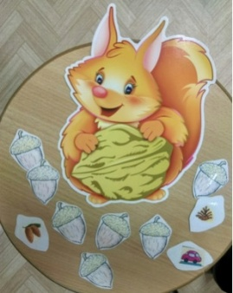
- Дидактическая игра «Сны медвежонка Жени»
Оборудование: Изображение медвежонка, карточки «звездочки» с изображением предметных картинок со звуком [ж].
Цель: автоматизация звука «Ж» в начале слова.
Инструкция: «Медвежонок сладко спит и ему снятся сны. Давай посмотрим, что ему приснилось. Бери облачко - сон и назови, что ты видишь на картинке, четко произноси звук [Ж]». 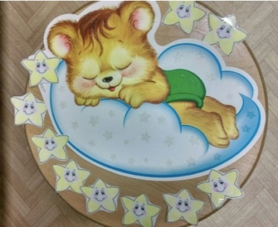

- Дидактическая игра «Сорока Сара наряжается..»
Цель: автоматизация звука «Р» в середине и конце слова.
Оборудование: Изображение сороки, карточки «бусины» с изображением предметных картинок со звуком [р].
Инструкция: «Сорока Сара очень любит наряжаться. А сегодня она идёт в гости. Помоги Саре собрать из бусинок красивые бусы. Бери бусинку и назови, что ты видишь на картинке, четко произноси звук [Р]».
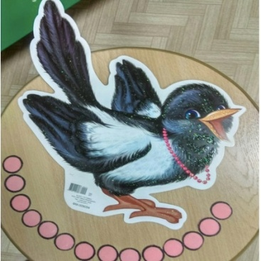
- Дидактическая игра «Слон Соломон»
Цель: автоматизация звука «С» в начале слова.
Оборудование: Изображение слона, карточки «капельки» с изображением предметных картинок со звуком [с]
Инструкция: «Слон Соломон очень любит купаться. Бери капельку и назови, что ты видишь на картинке, четко произноси звук [С]».
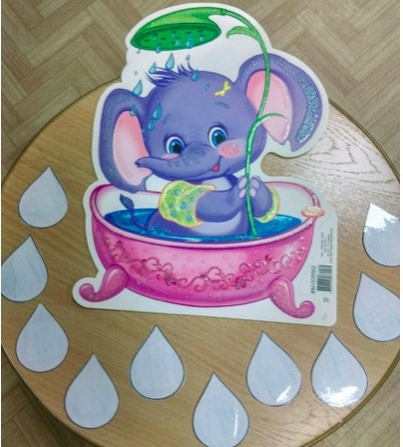
В современной логопедии дидактическая игра создается педагогом специально в обучающих целях. В дидактической игре ребенок не только получает новые знания, но также обобщает и закрепляет их. Дидактическая игра выступает одновременно как вид игровой деятельности и форма организации взаимодействия логопеда с ребенком. В этом и состоит ее своеобразие.
Таким образом, использование дидактических игр в работе логопеда, способствуют и развитию речевой активности детей, и повышению результативности коррекционной работы.

Примеры авторских игр-презентаций в программе Power Point.
- Название игры: «Лягушка прыгает по кочкам»
Цель игры: автоматизация звука «Л» в прямых открытых слогах.
Оборудование: ПК с программой Power Point.
Ход игры, инструкция: «Лягушка перепрыгивает с кочки на кочку, повторяй и называй слоги» (ЛА, ЛО, ЛУ, ЛЫ).
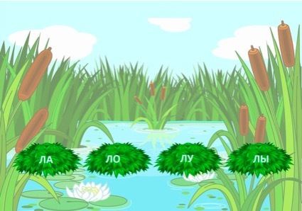
- Название игры: «Мишка на льдине»
Цель игры: автоматизация звука «Ш» в прямых открытых слогах.
Оборудование: ПК с программой Power Point.
Ход игры, инструкция: «Мишка плавает на льдинах, повторяй и называй слоги» (ША, ШО, ШУ, ШИ).
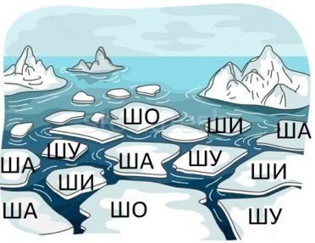
- Название игры: «Бабочка летает над цветочной полянкой»
Цель игры: автоматизация звука «Ч» в обратных слогах.
Оборудование: ПК с программой Power Point.
Ход игры, инструкция: «Бабочка порхает над цветочками, повторяй и называй слоги» (АЧ, ОЧ, ИЧ, УЧ, ЕЧ).
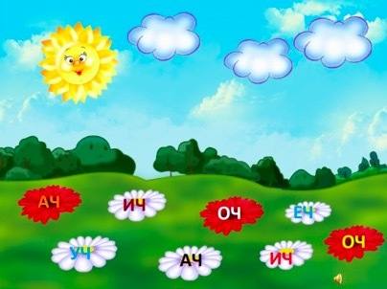
- Название игры: «Мечты Лунтика»
Цель 1: автоматизация звука «Л» в позиции «начало слова».
Цель 2: отработка слов со звуком «Л» в падежном падеже.
Оборудование: ПК с программой Power Point.
Ход игры: 1 инструкция: «Лунтик мечтает о подарках. Назови их» (Слова: лопата, лом, луна, ласты, лук, луноход, лукошко, лампа, ластик).
2 инструкция: Повтори и закончи предложение: «Лунтик мечтает о…»

- Название игры: «Сны пчёлки Жужи»
Цель 1: автоматизация звука «Ж» в позиции «середина слова».
Цель 2: отработка слов со звуком «Ж» в винительном падеже.
Оборудование: ПК с программой Power Point.
Ход игры и инструкция 1: «Пчёлка Жужа спит и видит сны, назови, что ей приснилось» (Слова: ножи, художник, пиджак, медвежонок, ежевика, джип).
Ход игры и инструкция 2: «Повтори и закончи предложение: «Пчёлке Жуже снятся…»

- Название игры: «Что привёз самосвал?»
Цель 1: автоматизация звука «Л» в позиции «конец слова».
Цель 2: отработка слов со звуком «Л» в винительном падеже.
Оборудование: ПК с программой Power Point.
Ход игры и инструкция 1: «Самосвал привёз игрушки. Назови, что привёз самосвал» (Слова: котёл, бокал, самосвал, козёл, дятел, стол, осёл, металл).
Ход игры и инструкция 2: «Повтори и закончи предложение: « Самосвал привёз…»

- Название игры: «Подарки для Юры и Володи»
Цель: дифференциация звуков «Р» - «Л» в позиции «середина слова».
Оборудование: ПК с программой Power Point.
Ход игры и инструкция: «У друзей, Юры и Володи, день рождения в один день. Какие подарки подарили мальчикам? Назови картинки». «Юре подарили подарки со звуком «Р», а Володе подарки со звуком «Л». Слова: пирамида, пароход, барабан, палатка, мыло, колобок, пила).

